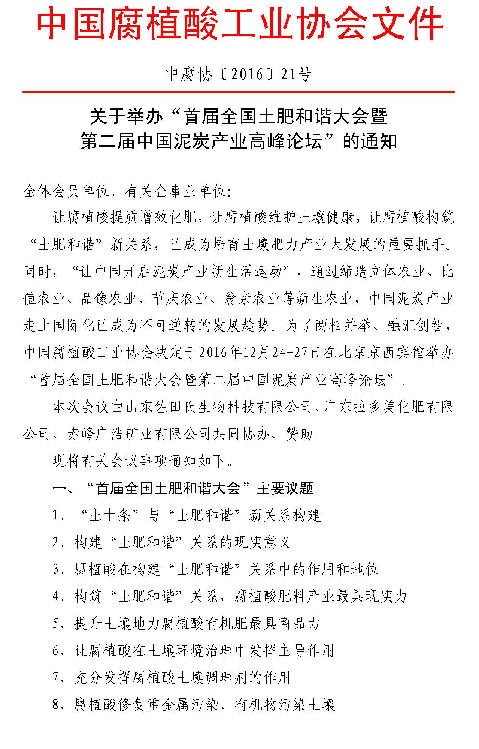
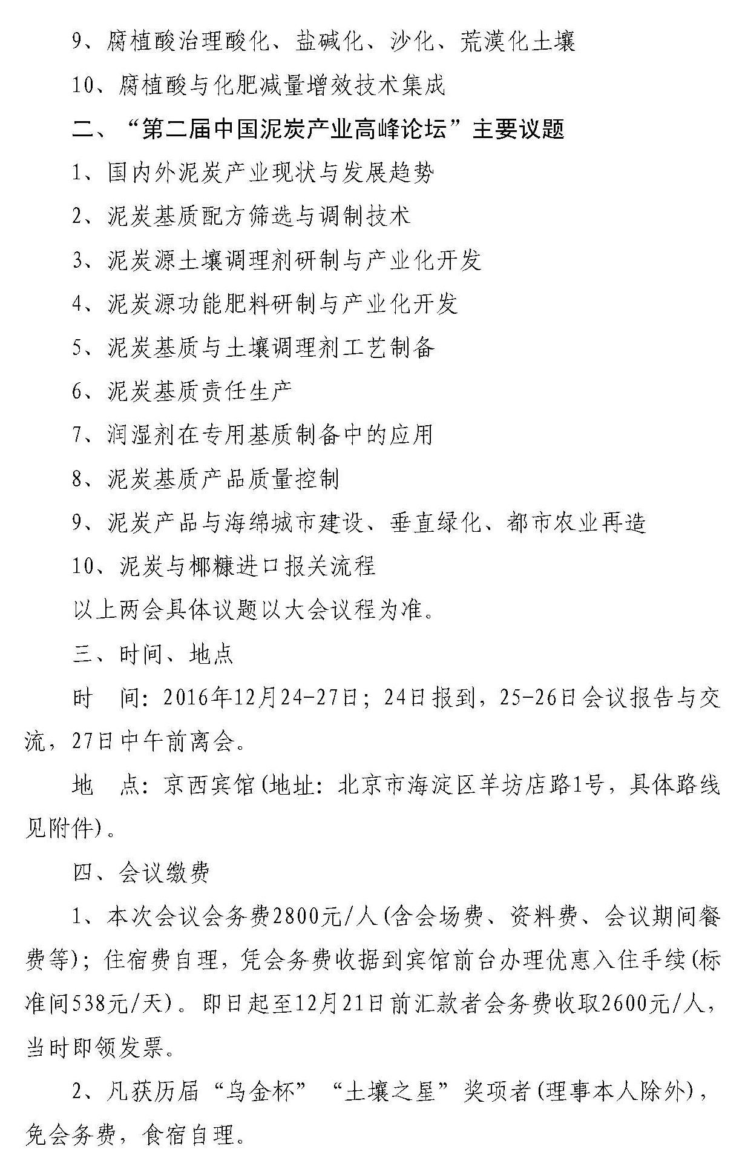
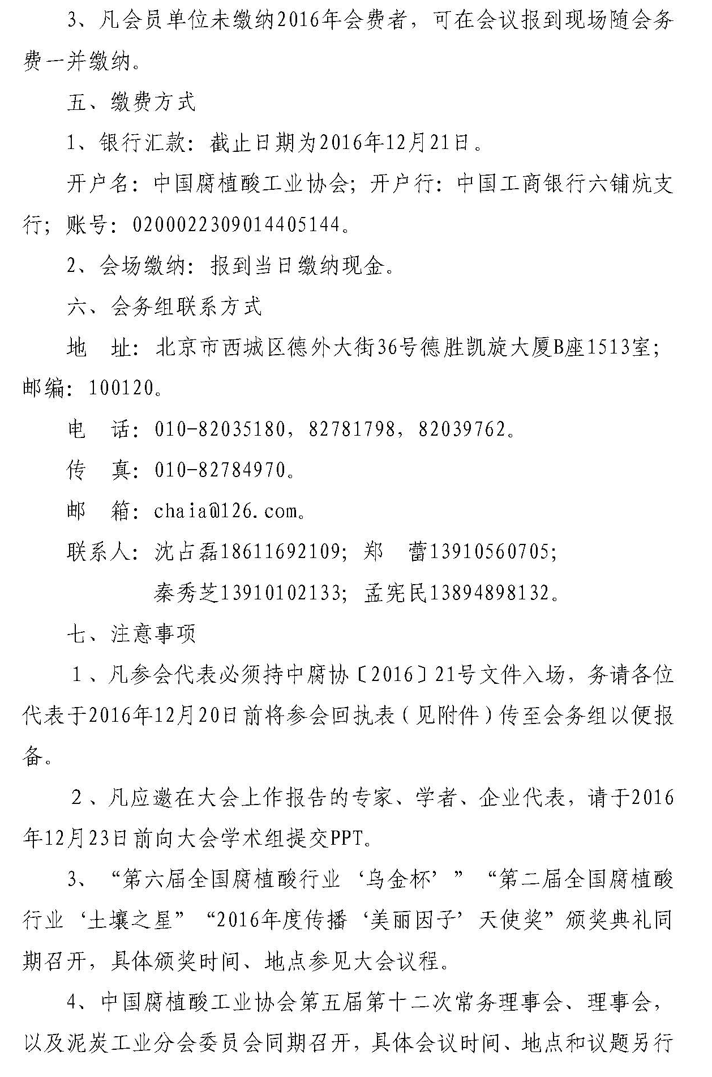
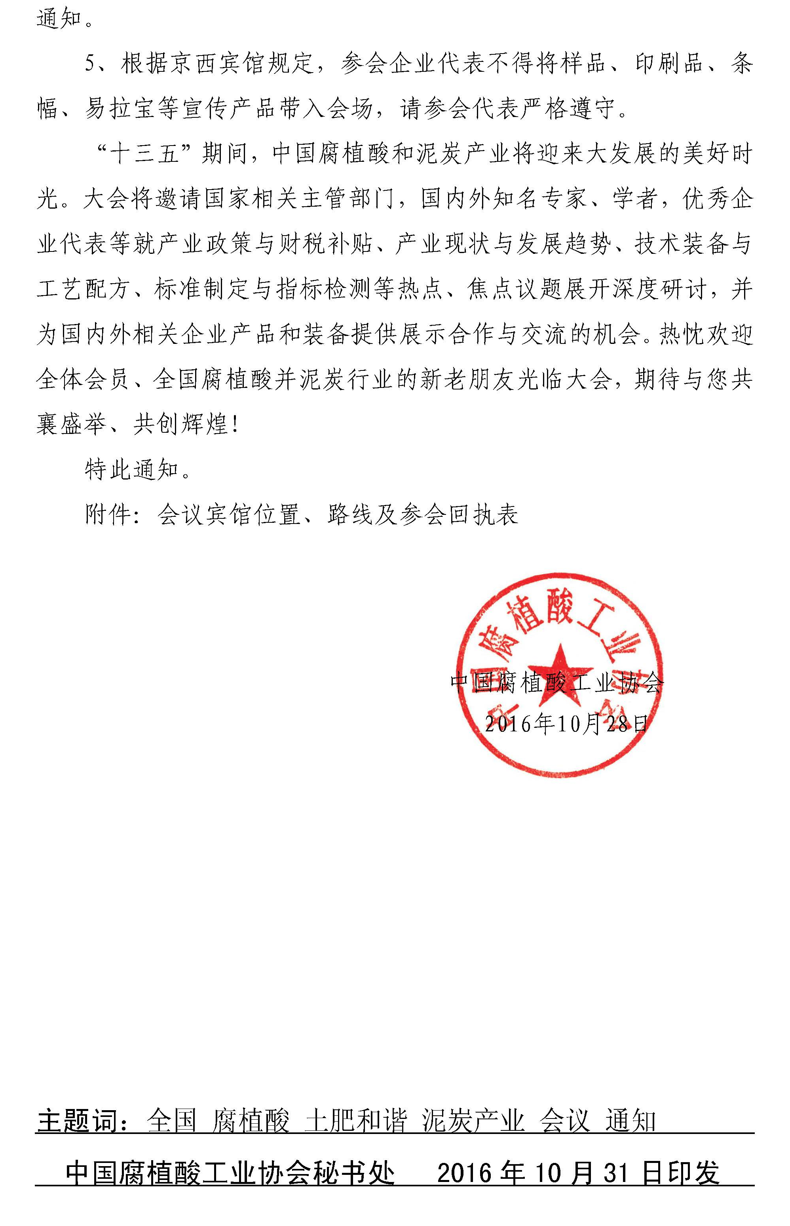
附件

京西宾馆路线图
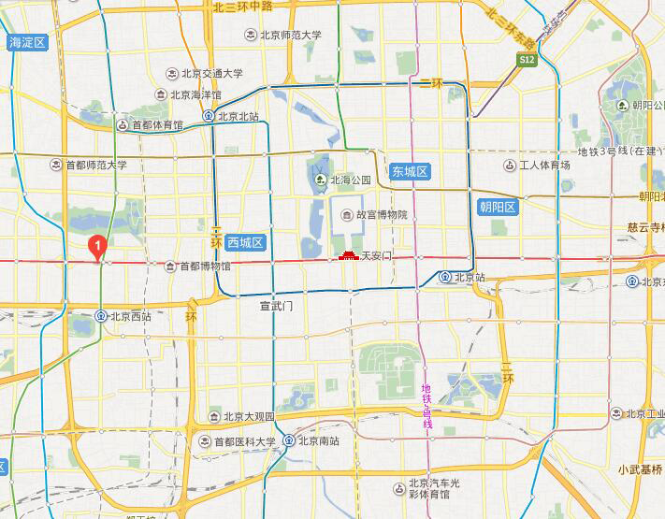

交通路线:
1、北京站到京西宾馆： 地铁2号线至复兴门，换乘1号线军事博物馆下，向西400米路南。
2、北京南站到京西宾馆：地铁4号线至西单，换乘1号线军事博物馆下，向西400米路南
3、北京西站到京西宾馆：地铁9号线军事博物馆下，向西400米路南。
4、首都机场到京西宾馆：机场快轨至东直门，换乘2号线至复兴门，换乘1号线军事博物馆下，向西400米路南。

参会回执表
姓名 | 性别 | 职务/职称 | 联系电话
单位名称
详细地址
是否住宿 | □合住 □单住 □不住
邮箱 |  | QQ号 |  | 微信号
到达日期 |  |  | 返程日期
备注信息
注：会务组将依据参会回执表制作《会议通讯录》，请各位代表认真填写并按时反馈。



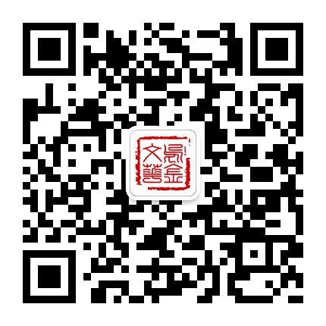

请扫描中国腐植酸工业协会“乌金文化”传播中心、泥炭工业分会二维码，关注会议动态！

